การรายงานผลการดำเนินการตามมาตรการยกระดับคุณธรรมและความโปร่งใสภายในหน่วยงาน
ของสำนักงานเขตจอมทอง ประจำปีงบประมาณ พ.ศ. 2567 รอบ 6 เดือนแรก (ตุลาคม 2566 - มีนาคม 2567)
ประเด็นการประเมิน | ประเด็นที่เป็นที่ต้องปรับปรุง/  ยกระดับการพัฒนา | มาตรการ/กิจกรรม ในการเตรียมความพร้อมรับการประเมิน | ผลการดำเนินการตามมาตรการยกระดับคุณธรรมและความโปร่งใสภายในหน่วยงาน | ภาพกิจกรรมที่แสดงถึงการปฏิบัติจริงอย่างเป็นรูปธรรม
แบบวัดการรับรู้ของผู้มีส่วนได้ส่วนเสียภายใน (IIT)
ตัวชี้วัดที่ 1 การปฏิบัติหน้าที่
I1 เจ้าหน้าที่ในสำนักงานเขตที่ท่านปฏิบัติงานให้คำแนะนำช่วยเหลือประชาชนด้วยความเต็มใจโดยไม่หวังผลตอบแทน เป็นมิตรกับประชาชน ไม่เลือกปฏิบัติ เป็นไปตามกรอบระยะเวลาที่กำหนด (96.31 คะแนน) | - การปฏิบัติงานยังมีการเลือกปฏิบัติ หรือมีการให้บริการโดยไม่เป็นไปตามกรอบระยะเวลาที่กำหนด | 1. เผยแพร่ประชาสัมพันธ์คู่มือ/มาตรฐานการปฏิบัติงานของหน่วยงานให้ผู้ปฏิบัติงานรับทราบ โดยอาจจัดทำในรูปแบบของอินโฟกราฟิก ป้ายประชาสัมพันธ์ เป็นต้น  2. มีการจัดประชุมชี้แจง ซักซ้อมทำความเข้าใน พร้อมเน้นย้ำให้ผู้ปฏิบัติงาน ยึดถือและปฏิบัติตามคู่มือ/มาตรฐานการปฏิบัติงานอย่างเคร่งครัด  3. จัดทำแบบประเมินความพึงใจในการให้บริการของเจ้าหน้าที่ผู้ปฏิบัติงาน โดยอาจประเมินเป็นรายบุคคล หรือฝ่าย ให้แก่ผู้มาติดต่อหรือรับบริการ เพื่อเป็นการตรวจสอบและประเมินผลการให้บริการของเจ้าหน้าที่/ฝ่ายที่ให้บริการ และนำผลการประเมินนั้นไปใช้เป็นส่วนหนึ่งในการพิจารณาประเมินผลการปฏิบัติงานของเจ้าหน้าที่/ฝ่ายที่ให้บริการ  4. จัดประชุมชี้แจง ซักซ้อมทำความเข้าใจการปฏิบัติงานตามภารกิจต่าง ๆ ที่ได้รับมอบหมายในการปฏิบัติงาน ไม่ว่าจะเป็นขั้นตอน ระยะเวลาการดำเนินงาน เพื่อให้เจ้าหน้าที่สามารถสื่อสารกับผู้มาติดต่อ หรือรับบริการได้อย่างชัดเจน  5. ผู้บริหารกำชับ กำกับติดตาม ดูแลให้เจ้าหน้าที่ปฏิบัติงานอย่างเต็มกำลังความสามารถ พร้อมรับผิดชอบต่อผลการปฏิบัติงาน หรือให้บริการ | 1. ดำเนินการประชาสัมพันธ์คู่มือ/มาตรฐานการปฏิบัติงานของหน่วยงานให้ผู้ปฏิบัติงานรับทราบ  2. ดำเนินการจัดประชุมชี้แจง ซักซ้อมทำความเข้าใน พร้อมเน้นย้ำให้ผู้ปฏิบัติงาน ยึดถือและปฏิบัติตามคู่มือ/มาตรฐานการปฏิบัติงานอย่างเคร่งครัด  3. ดำเนินการจัดทำแบบประเมินความพึงใจในการให้บริการของเจ้าหน้าที่ผู้ปฏิบัติงานให้แก่ผู้มาติดต่อหรือรับบริการ เพื่อเป็นการตรวจสอบและประเมินผลการให้บริการของเจ้าหน้าที่ที่ให้บริการ  4. ดำเนินการจัดประชุมชี้แจง ซักซ้อมทำความเข้าใจการปฏิบัติงานตามภารกิจต่าง ๆ ที่ได้รับมอบหมายในการปฏิบัติงาน ไม่ว่าจะเป็นขั้นตอน ระยะเวลาการดำเนินงาน เพื่อให้เจ้าหน้าที่สามารถสื่อสารกับผู้มาติดต่อ หรือรับบริการได้อย่างชัดเจน  5. ผู้บริหารกำชับ กำกับติดตาม ดูแลให้เจ้าหน้าที่ปฏิบัติงานอย่างเต็มกำลังความสามารถ พร้อมรับผิดชอบต่อผลการปฏิบัติงาน หรือให้บริการ | 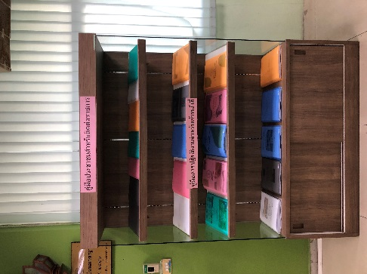  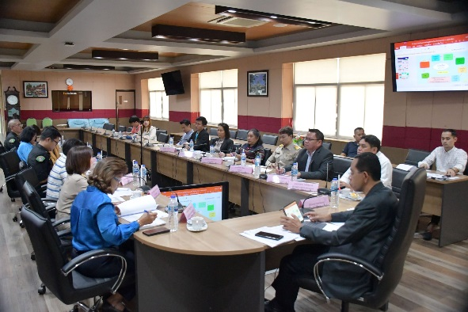  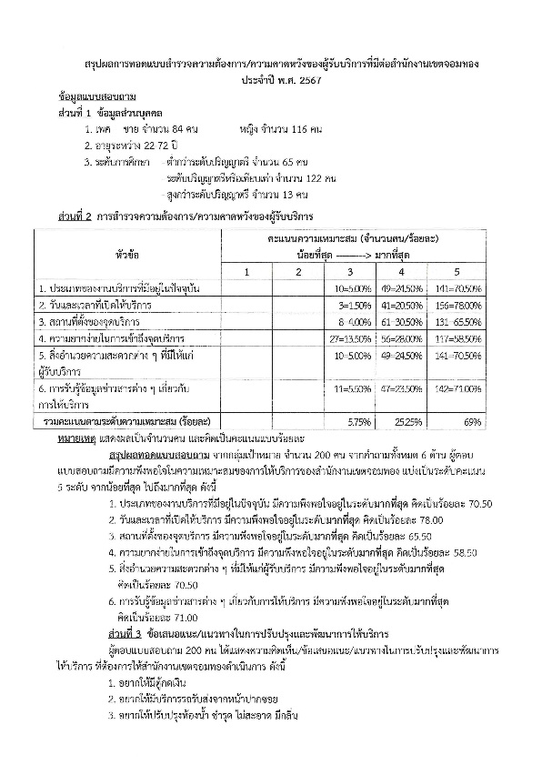
I2 เจ้าหน้าที่ในสำนักงานเขตที่ท่านปฏิบัติงาน มีการปฏิบัติต่อผู้รับบริการ โดยอำนวยความสะดวก ให้บริการอย่างเป็นธรรม เท่าเทียม ไม่เลือกปฏิบัติกับผู้บริการทั่วไป ช่วยเหลือและอำนวยความสะดวกแก่ผู้ด้อยโอกาส เช่น ผู้พิการ คนยากไร้ คนชรา ผู้ขาดโอกาสทางการศึกษา ด้วยความเป็นธรรมไม่เลือกปฏิบัติ  (96.86 คะแนน) | - การปฏิบัติงานยังมีการให้บริการอย่างไม่เป็นธรรม มีการเลือกปฏิบัติต่อผู้มาติดต่อหรือรับบริการ
I3 เจ้าหน้าที่ในสำนักงานเขตที่ท่านปฏิบัติงาน มีการสื่อสารที่ชัดเจน เข้าใจง่าย ทำให้การบริการประชาชนสะดวกและรวดเร็ว  (96.17 คะแนน) | การสื่อสารของหน่วยงานยังขาดความสื่อสารที่ชัดเจน ประชาชนยังไม่ได้รับความสะดวกในการรับบริการ
I4 เจ้าหน้าที่ในสำนักงานเขตที่ท่านปฏิบัติงานมีความรับผิดชอบต่อผลการปฏิบัติงาน หรือให้บริการ  (95.95 คะแนน) | การปฏิบัติงานของเจ้าหน้าที่บางคนยังมีความรับผิดชอบต่อผลการปฏิบัติงาน หรือการให้บริการไม่เพียงพอ
I5 เจ้าหน้าที่ในสำนักงานเขตท่านปฏิบัติงานมีการรักษาวินัย เพื่อให้ข้าราชการเจ้าหน้าที่ปฏิบัติงานได้อย่างถูกต้องเหมาะสมตามกฎหมายระเบียบปฏิบัติ  (96.11 คะแนน) | การปฏิบัติงานของเจ้าหน้าที่ในหน่วยงานบางคนยังไม่เป็นไปตามกฎหมายและระเบียบปฏิบัติ | 1. ประชุม ชี้แจง สร้างความเข้าใจในการปฏิบัติตามกฎหมาย ระเบียบ หรือประกาศต่าง ๆ ให้แก่เจ้าหน้าที่ได้รับทราบและถือปฏิบัติโดยเคร่งครัด  2. จัดทำคู่มือ หรือ สื่อประชาสัมพันธ์เผยแพร่เกี่ยวกับกฎหมาย ระเบียบ หรือประกาศต่าง ๆ ในการปฏิบัติงานให้แก่เจ้าหน้าที่ผ่านช่องทางต่าง ๆ  3. ผู้บังคับบัญชากำชับ กำกับ ติดตาม ให้เจ้าหน้าที่ปฏิบัติตามกฎหมาย ระเบียบ หรือประกาศต่าง ๆ อย่างเคร่งครัด และนำมาใช้เป็นหลักเกณฑ์ในการพิจารณาให้คุณ ให้โทษแก่เจ้าหน้าที่ในการประเมินผลการปฏิบัติงานของเจ้าหน้าที่ | 1. ดำเนินการจัดประชุม ชี้แจง สร้างความเข้าใจในการปฏิบัติตามกฎหมาย ระเบียบ และประกาศต่าง ๆ ให้แก่เจ้าหน้าที่ได้รับทราบและถือปฏิบัติโดยเคร่งครัด  2. ดำเนินการจัดทำคู่มือ เกี่ยวกับกฎหมาย ระเบียบ และประกาศต่าง ๆ ในการปฏิบัติงานให้แก่เจ้าหน้าที่ผ่านช่องทางต่าง ๆ  3. ผู้บังคับบัญชากำชับ กำกับ ติดตาม ให้เจ้าหน้าที่ปฏิบัติตามกฎหมาย ระเบียบ หรือประกาศต่าง ๆ อย่างเคร่งครัด และนำมาใช้เป็นหลักเกณฑ์ในการพิจารณาให้คุณ ให้โทษแก่เจ้าหน้าที่ในการประเมินผลการปฏิบัติงานของเจ้าหน้าที่ | 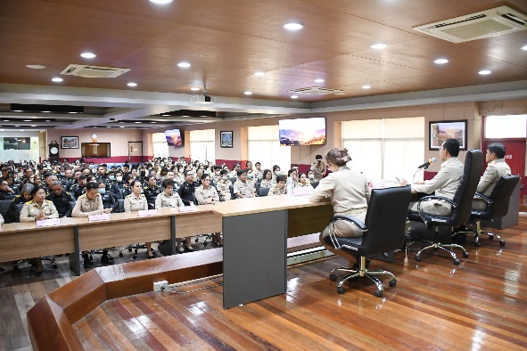  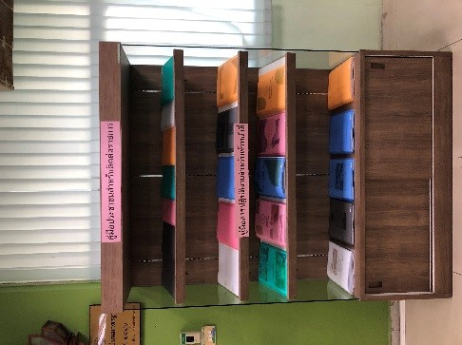
I6 เจ้าหน้าที่ในสำนักงานเขตที่ท่านปฏิบัติงานมีการปฏิบัติตามประกาศกรุงเทพมหานคร เรื่อง นโยบายการไม่รับของขวัญและของกำนัลทุกชนิดจากการปฏิบัติหน้าที่ (No Gift Policy)  (96.16 คะแนน) | การปฏิบัติงานของเจ้าหน้าที่บางคนยังไม่เป็นไปตามประกาศกรุงเทพมหานคร เรื่อง นโยบายการไม่รับของขวัญและของกำนัลทุกชนิดจากการปฏิบัติหน้าที่ (No Gift Policy) เท่าที่ควร | 1. จัดทำ และเผยแพร่ ประชาสัมพันธ์สร้างการรับรู้เกี่ยวกับประกาศกรุงเทพมหานคร เรื่อง นโยบายการไม่รับของขวัญและของกำนัลทุกชนิดจากการปฏิบัติหน้าที่ (No Gift Policy) ตลอดจนประกาศกรุงเทพมหานคร เรื่อง นโยบายต่อต้านรับสินบนให้เจ้าหน้าที่รับทราบ และยึดถือปฏิบัติโดยเคร่งครัด  2. มอบหมายเจ้าหน้าที่ในการรวบรวมรายงานการรับของขวัญและของกำนัล หรือผลประโยชน์อื่นใด หรือของที่ระลึก ตามประกาศ  กรุงเทพมหานคร เรื่อง นโยบายการไม่รับของขวัญและของกำนัลทุกชนิดจากการปฏิบัติหน้าที่ (No Gift Policy) เพื่อรายงานต่อ  ศปท.กทม. รอบ 6 เดือน และ 12 เดือน  3. สร้างเครือข่ายเจ้าหน้าที่ในการจับตาเฝ้าระวังการปฏิบัติงานของเจ้าหน้าที่ ที่อาจก่อให้เกิดการทุจริต  4. จัดทำ และเผยแพร่ช่องทางการร้องเรียน  การทุจริตและประพฤติมิชอบเพื่อให้เจ้าหน้าที่ช่วยกันเป็นหูเป็นตาในการปฏิบัติงานให้เกิดความสุจริต โปร่งใส | 1. ดำเนินการจัดทำและเผยแพร่ ประชาสัมพันธ์สร้างการรับรู้เกี่ยวกับประกาศกรุงเทพมหานคร เรื่อง นโยบายการไม่รับของขวัญและของกำนัลทุกชนิดจากการปฏิบัติหน้าที่ (No Gift Policy) ตลอดจนประกาศกรุงเทพมหานคร เรื่อง นโยบายต่อต้านรับสินบนให้เจ้าหน้าที่รับทราบ และยึดถือปฏิบัติโดยเคร่งครัด  2. มอบหมายเจ้าหน้าที่ในการรวบรวมรายงานการรับของขวัญและของกำนัล หรือผลประโยชน์อื่นใด หรือของที่ระลึก ตามประกาศ  กรุงเทพมหานคร เรื่อง นโยบายการไม่รับของขวัญและของกำนัลทุกชนิดจากการปฏิบัติหน้าที่ (No Gift Policy) เพื่อรายงานต่อ  ศปท.กทม. รอบ 6 เดือน และ 12 เดือน  3. ดำเนินการจัดทำและเผยแพร่ช่องทางการร้องเรียนการทุจริตและประพฤติมิชอบเพื่อให้เจ้าหน้าที่ช่วยกันเป็นหูเป็นตาในการปฏิบัติงานให้เกิดความสุจริต โปร่งใส | 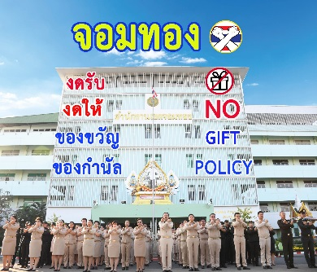  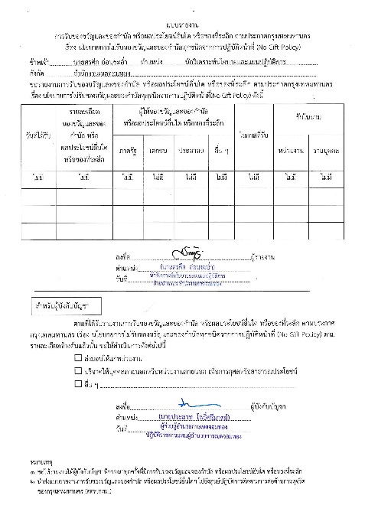
I7 เจ้าหน้าที่ในสำนักงานเขตที่ท่านปฏิบัติงาน มีการเรียกรับ เงิน ทรัพย์สิน ประโยชน์อื่น ๆ  ที่อาจคำนวณเป็นราคาเงินได้ เช่น การลดราคา การรับความบันเทิง เป็นต้น จากผู้มาติดต่อ เพื่อแลกกับการปฏิบัติงาน การอนุมัติ การอนุญาต หรือการให้บริการ  (99.38 คะแนน) | การปฏิบัติงานของเจ้าหน้าที่บางคนยังมีพฤติกรรมเรียกรับเรียกรับ เงิน ทรัพย์สิน ประโยชน์อื่น ๆ ที่อาจคำนวณเป็นราคาเงินได้
ตัวชี้วัดที่ 2 การใช้งบประมาณ
I8 ท่านรับรู้เกี่ยวกับงบประมาณที่ได้รับการจัดสรรและแผนการใช้จ่ายงบประมาณ ของสำนักงานเขตที่ท่านปฏิบัติงาน และการใช้จ่ายงบประมาณที่คุ้มค่าเป็นไปตามวัตถุประสงค์  (92.29 คะแนน) | เจ้าหน้าที่ยังไม่ทราบเกี่ยวกับงบประมาณที่ได้รับการจัดสรรและแผนการใช้จ่ายงบประมาณอย่างทั่วถึง หรือยังมองว่าการใช้จ่ายงบประมาณของหน่วยงานยังมีความไม่คุ้มค่า และเป็นไปตามวัตถุประสงค์ | 1. เวียนแจ้ง / จัดประชุม ชี้แจง ซักซ้อมทำความเข้าใจเกี่ยวกับงบประมาณที่ได้รับการจัดสรร แผนการใช้จ่ายงบประมาณ และผลการใช้จ่ายงบประมาณให้แก่เจ้าหน้าที่ได้รับรู้รับทราบ  2. จัดทำสื่อประชาสัมพันธ์รูปแบบอินโฟกราฟฟิก หรือบอร์ดประชาสัมพันธ์ เกี่ยวกับงบประมาณที่ได้รับการจัดสรร แผนการใช้จ่ายงบประมาณ และผลการใช้จ่ายงบประมาณให้แก่เจ้าหน้าที่ได้รับทราบผ่านช่องทางต่าง ๆ ของหน่วยงาน | 1. ดำเนินการเวียนแจ้งทำความเข้าใจเกี่ยวกับงบประมาณที่ได้รับการจัดสรร แผนการใช้จ่ายงบประมาณ และผลการใช้จ่ายงบประมาณให้แก่เจ้าหน้าที่ได้รับรู้รับทราบ | 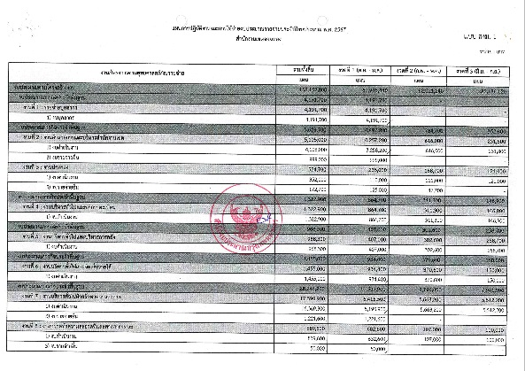
I9 สำนักงานเขตที่ท่านปฏิบัติงาน มีการจัดซื้อจัดจ้าง/การจัดหาพัสดุ และการตรวจรับพัสดุที่โปร่งใส ตรวจสอบได้ และไม่เอื้อประโยชน์ให้ผู้ประกอบการรายใดรายหนึ่ง  (92.67 คะแนน) | เจ้าหน้าที่ของหน่วยงานเห็นว่ายังมีการจัดซื้อจัดจ้าง/การจัดหาพัสดุ และการตรวจรับพัสดุที่ไม่โปร่งใส และยังมีการเอื้อประโยชน์ให้ผู้ประกอบการรายใดรายหนึ่งอยู่ | - เวียนแจ้ง / จัดประชุม ชี้แจง ซักซ้อมทำความเข้าใจเกี่ยวกับการจัดซื้อจัดจ้าง/การจัดหาพัสดุ และการตรวจรับพัสดุให้เจ้าหน้าที่ได้รับรู้รับทราบ และดำเนินการให้เป็นไปตามกฎหมายอย่างเคร่งครัด ไม่เอื้อประโยชน์แก่ผู้ประกอบการรายใด | - ดำเนินการประชาสัมพันธ์ ชี้แจงทำความเข้าใจเกี่ยวกับการจัดซื้อจัดจ้าง/การจัดหาพัสดุ และการตรวจรับพัสดุให้เจ้าหน้าที่ได้รับรู้รับทราบ และดำเนินการให้เป็นไปตามกฎหมายอย่างเคร่งครัด ไม่เอื้อประโยชน์แก่ผู้ประกอบการรายใด | 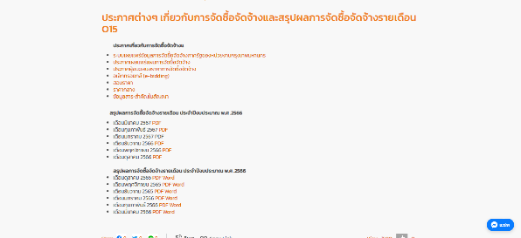
I10 เจ้าหน้าที่ในสำนักงานเขตที่ท่านปฏิบัติงาน มีการเบิกจ่ายเงินที่เป็นเท็จ เช่น ค่าทำงานล่วงเวลา ค่าวัสดุอุปกรณ์ หรือค่าเดินทาง ฯลฯ  (93.45 คะแนน) | เจ้าหน้าที่ของหน่วยงานเห็นยังมีการเบิกจ่ายเงินที่เป็นเท็จ | - ผู้บังคับบัญชากำกับ ติดตาม ตรวจสอบการเบิกจ่ายเงินให้เป็นไปตามหลักเกณฑ์ของกฎหมาย หรือระเบียบที่เกี่ยวข้อง หากมีการฝ่าฝืนต้องดำเนินการลงโทษอย่างจริงจัง เพื่อสร้างขวัญและกำลังใจให้เจ้าหน้าที่ | - ผู้บังคับบัญชากำกับ ติดตาม ตรวจสอบการเบิกจ่ายเงินให้เป็นไปตามหลักเกณฑ์ของกฎหมาย หรือระเบียบที่เกี่ยวข้อง หากมีการฝ่าฝืนต้องดำเนินการลงโทษอย่างจริงจัง เพื่อสร้างขวัญและกำลังใจให้เจ้าหน้าที่ | 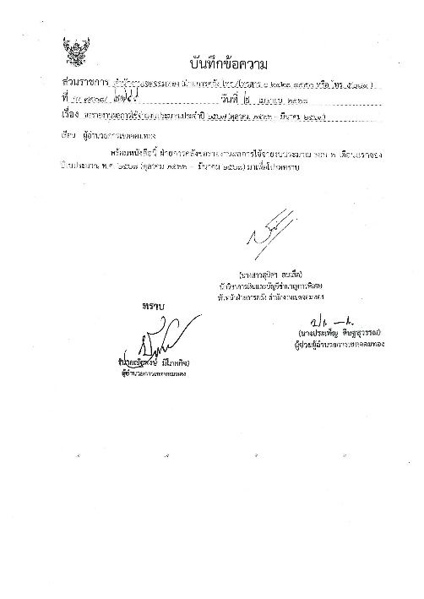
I11 สำนักงานเขตที่ท่านปฏิบัติงานมีกระบวนการและมอบหมายผู้รับผิดชอบที่ชัดเจนในการตรวจสอบการใช้จ่ายงบประมาณ  (93.42 คะแนน) | เจ้าหน้าที่ยังเห็นว่ากระบวนการและการมอบหมายผู้รับผิดชอบในการตรวจสอบการใช้จ่ายงบประมาณยังมีความไม่ชัดเจน | - จัดทำบัญชีมอบหมายผู้รับผิดชอบในการตรวจสอบการใช้จ่ายงบประมาณ | - จัดทำบัญชีมอบหมายผู้รับผิดชอบในการตรวจสอบการใช้จ่ายงบประมาณ
ตัวชี้วัดที่ 3 การใช้อำนาจ
I12 เจ้าหน้าที่ในสำนักงานเขตที่ท่านปฏิบัติงาน มีการใช้อำนาจในตำแหน่งหน้าที่ เพื่อแสวงหาผลประโยชน์ส่วนตน  (95.53 คะแนน) | เจ้าหน้าที่ของหน่วยงานบางคนยังมีการใช้อำนาจในตำแหน่งหน้าที่ เพื่อแสวงหาผลประโยชน์ส่วนตน | 1. จัดทำ / สร้างความรู้ / เผยแพร่สื่อประชาสัมพันธ์กฎหมายว่าด้วยการขัดกันแห่งผลประโยชน์ให้เจ้าหน้าที่รับรู้ทรับทราบ  2. ผู้บริหารกำชับ กำกับ ติดตามให้เจ้าหน้าที่ปฏิบัติตามกฎหมาย ระเบียบ หรือประกาศที่เกี่ยวข้องอย่างเคร่งครัด และมุ่งเน้นการปฏิบัติงานโดยยึดผลประโยชน์ส่วนรวมมากกว่าประโยชน์ส่วนตน | - ผู้บริหารกำชับ กำกับ ติดตามให้เจ้าหน้าที่ปฏิบัติตามกฎหมาย ระเบียบ หรือประกาศที่เกี่ยวข้องอย่างเคร่งครัด และมุ่งเน้นการปฏิบัติงานโดยยึดผลประโยชน์ส่วนรวมมากกว่าประโยชน์ส่วนตน
I13 เจ้าหน้าที่ในสำนักงานเขตที่ท่านปฏิบัติงาน มีการใช้อำนาจหน้าที่โดยยึดหลักกฎหมายด้วยความเสมอภาค ไม่เลือกปฏิบัติ มีความเป็นธรรม  (92.18 คะแนน) | เจ้าหน้าที่ของหน่วยงานบางคนยังมีการปฏิบัติงานโดยไม่ยึดหลักกฎหมาย หรือการปฏิบัติงานยังมีการเลือกปฏิบัติอย่างไม่เป็นธรรม | 1. เวียนแจ้ง / จัดประชุม ชี้แจง ซักซ้อมทำความเข้าใจแผนการบริหารและพัฒนาทรัพยากรบุคคลของกรุงเทพมหานครเรื่องหลักเกณฑ์การสรรหาและคัดเลือก หลักเกณฑ์การแต่งโยกย้ายบุคลากร หลักเกณฑ์การพัฒนาทรัพยากรบุคคล หลักเกณฑ์การประเมินผลการปฏิบัติงาน และหลักเกณฑ์การให้คุณให้โทษและการสร้างขวัญกำลังใจ และดำเนินการตามแผนดังกล่าวโดยเคร่งครัด  2. เผยแพร่ประชาสัมพันธ์หลักเกณฑ์ให้บุคลากรได้รับทราบ | - ดำเนินการเผยแพร่ประชาสัมพันธ์หลักเกณฑ์ให้บุคลากรได้รับทราบ | 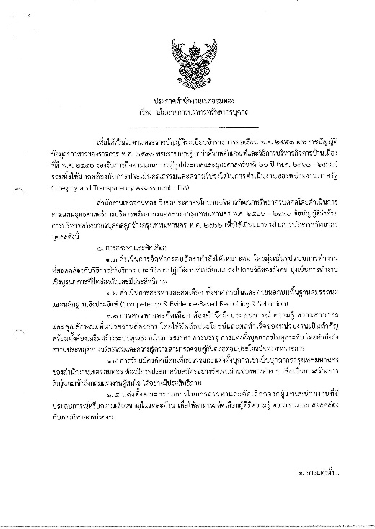
I14 ท่านถูกผู้บังคับบัญชาของท่าน ใช้ให้ทำธุระส่วนตัว  (96.03 คะแนน) | ผู้บังคับบัญชาของหน่วยงานยังมีการใช้ให้เจ้าหน้าที่บางคนทำธุระส่วนตัว
I15 ท่านถูกผู้บังคับบัญชาสั่งการให้ทำในสิ่งที่ผิดระเบียบหรือกฎหมาย  (96.68 คะแนน) | ผู้บังคับบัญชาของหน่วยงานยังมีการสั่งให้เจ้าหน้าที่ทำในสิ่งที่ผิดระเบียบ หรือผิดกฎหมาย
I16 สำนักงานเขตที่ท่านปฏิบัติงานมีระบบการบริหารงานบุคคลที่เป็นการประเมินผลบุคลากร และการให้คุณ ให้โทษที่ชัดเจน นำไปสู่การปฏิบัติได้จริง เป็นที่ยอมรับของบุคลากร  (94.51 คะแนน) | หน่วยงานมีหลักเกณฑ์การบริหารงานบุคคลตามแผนบริหารและพัฒนาทรัพยากรบุคคลของกรุงเทพมหานคร ที่เป็นการประเมินผลบุคลากร และการให้คุณ ให้โทษที่ชัดเจนแล้วแต่ยังขาดการปฏิบัติตามหลักเกณฑ์ดังกล่าวอย่างเคร่งครัด
I17 สำนักงานเขตที่ท่านปฏิบัติงาน มีการดำเนินการตั้งแต่ แต่งตั้ง โยกย้าย เลื่อนตำแหน่ง เลื่อนขั้นเงินเดือน/ค่าตอบแทน ด้วยความชอบธรรม ไม่เอื้อประโยชน์ให้กลุ่มหรือพวกพ้องในการซื้อขายตำแหน่งหรือได้รับความดีความชอบเป็นพิเศษ  (93.28 คะแนน) | หน่วยงานมีหลักเกณฑ์การบริหารงานบุคคลของหน่วยงานแล้ว แต่การดำเนินการตั้งแต่ แต่งตั้ง โยกย้าย เลื่อนตำแหน่ง เลื่อนขั้นเงินเดือน/ค่าตอบแทน ด้วยความชอบธรรม ไม่เอื้อประโยชน์ให้กลุ่มหรือพวกพ้องในการซื้อขายตำแหน่งหรือได้รับความดีความชอบเป็นพิเศษ ยังมีการไม่ปฏิบัติตามหลักเกณฑ์ดังกล่าวอย่างเคร่งครัด
ตัวชี้วัดที่ 4 การใช้ทรัพย์สินของราชการ
I18 ผู้บริหารและเจ้าหน้าที่ในสำนักงานเขตที่ท่านปฏิบัติงาน มีการนำทรัพย์สินของทางราชการไปใช้เพื่อประโยชน์ของตนเองหรือพวกพ้อง  (95.33 คะแนน) | หน่วยงานมีระบบการดูแลจัดการทรัพย์สินเพื่อป้องกันการนำทรัพย์สินของราชการและของบริจาคไปใช้เพื่อประโยชน์ส่วนตนแล้ว แต่เจ้าหน้าของหน่วยงานบางคนยังไม่ปฏิบัติตามระบบดังกล่าวโดยเคร่งครัด | 1. เวียนแจ้ง ซักซ้อมทำความเข้าใจ แนวทางการใช้ทรัพย์สินของราชการ ให้ทุกหน่วยงานรับทราบและถือปฏิบัติโดยเคร่งครัด  2. กำชับให้ทุกหน่วยงานมีการตรวจสอบวัสดุและครุภัณฑ์ในแต่ละส่วนงานเป็นระยะ โดยอาจกำหนดให้ทุกหน่วยงานมีการรายงานผลการตรวจสอบเป็นรายไตรมาส หรือ 6 เดือน  3. จัดทำสื่อประชาสัมพันธ์คู่มือ หรือแนวทางการใช้ทรัพย์สินของราชการ ให้บุคลากรถือปฏิบัติอย่างเคร่งครัดและกำชับให้บุคลากรภายในหน่วยงานมีการขออนุญาตในการยืมทรัพย์สินอย่างถูกต้อง โดยอาจจัดทำในรูปแบบของอินโฟรกราฟิก แนวทางปฏิบัติ Do & Don’t หรือแผ่นพับ เป็นต้น  4. ส่งเสริม สร้างความรู้ ความเข้าใจให้เจ้าหน้าที่สามารถแยกแยะผลประโยชน์ส่วนตนและส่วนรวมออกจากกันได้ ด้วยการสร้างการรับรู้กฎหมายว่าด้วยการขัดกันแห่งผลประโยชน์ และกฎ ก.ก. ว่าด้วยประมวลจริยธรรมสำหรับข้าราชการกรุงเทพมหานคร บุคลากรกรุงเทพมหานคร และผู้ปฏิบัติงานอื่นในกรุงเทพมหานคร พ.ศ. 2564 | - จัดทำสื่อประชาสัมพันธ์คู่มือ หรือแนวทางการใช้ทรัพย์สินของราชการ ให้บุคลากรถือปฏิบัติอย่างเคร่งครัดและกำชับให้บุคลากรภายในหน่วยงานมีการขออนุญาตในการยืมทรัพย์สินอย่างถูกต้อง โดยอาจจัดทำในรูปแบบของอินโฟรกราฟิก แนวทางปฏิบัติ Do & Don’t หรือแผ่นพับ เป็นต้น | 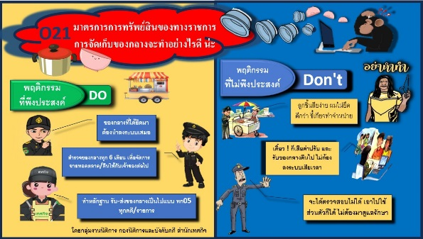
I19 ผู้บริหารและเจ้าหน้าที่ในสำนักงานเขตที่ท่านปฏิบัติงาน มีการนำเงิน ทรัพย์สิน หรือสิ่งของที่ได้จากการรับบริจาคไปใช้ส่วนตน  (96.79 คะแนน) | หน่วยงานมีระบบการดูแลจัดการทรัพย์สินเพื่อป้องกันการนำทรัพย์สินของราชการและของบริจาคไปใช้เพื่อประโยชน์ส่วนตนแล้ว แต่เจ้าหน้าของหน่วยงานบางคนยังไม่ปฏิบัติตามระบบดังกล่าวโดยเคร่งครัด
I20 กรณีที่ต้องมีการยืมหรือเบิกจ่ายทรัพย์สินของราชการไปใช้ปฏิบัติงาน เจ้าหน้าที่ในสำนักงานเขตที่ท่านปฏิบัติงาน มีการขออนุญาตอย่างถูกต้อง  (93.73 คะแนน) | หน่วยงานมีระบบการดูแลจัดการทรัพย์สินของราชการแล้ว แต่การยืมหรือเบิกจ่ายทรัพย์สินของราชการไปใช้ปฏิบัติงาน ยังมีการปฏิบัติที่ไม่ถูกต้อง
ตัวชี้วัดที่ 5 การแก้ไขปัญหาการทุจริต
I21 ผู้บริหารเขต/ผู้บริหารสถานศึกษาในสำนักงานที่ท่านปฏิบัติงานอยู่ เป็นตัวอย่างที่ดีในการปฏิบัติงานด้วยความซื่อสัตย์ สุจริต มีคุณธรรม ความโปร่งใส  (96.22 คะแนน) | การบริหารงานโดยผู้บริหารของหน่วยงาน  ยังไม่เป็นไปตามระบบคุณธรรมและ  ความโปร่งใสเท่าที่ควร | 1. นำผลการประเมิน ITA มาวิเคราะห์ เพื่อปรับปรุงการทำงาน ให้มีประสิทธิภาพมากขึ้น และกำหนดแนวทางในการป้องกันและแก้ไขปัญหาการทุจริต  2. มีการสื่อสารสร้างการรับรู้ รับทราบในการป้องกันการทุจริตให้แก่เจ้าหน้าที่ เช่น การเผยแพร่สื่อประชาสัมพันธ์ No Gift Policy และ Anti Bribery Policy  3. เผยแพร่ประชาสัมพันธ์ช่องทางในการแจ้ง หรือให้ข้อมูลที่เกี่ยวกับการทุจริตและประพฤติมิชอบ ตลอดจนแนวทางในการคุ้มครองผู้แจ้งหรือให้ข้อมูลการทุจริตและประพฤติมิชอบ  4. ผู้บังคับบัญชาของทุกหน่วยงานของกรุงเทพมหานครมีหน้าที่ในการปฏิบัติตามกฎหมายและนโยบายของผู้ว่าราชการกรุงเทพมหานครอย่างเคร่งครัด และมีหน้าที่กำชับ กำกับ ติดตาม สั่งการให้เจ้าหน้าที่ทุกคนในหน่วยงานยึดถือและปฏิบัติอย่างเคร่งครัด  5. ศึกษา และนำระบบการจัดการต่อต้านการให้และรับสินบน (ISO 37001) มากำหนดมาตรการและแนวทางในการป้องกันและแก้ไขปัญหาการทุจริต | 1. ดำเนินการสร้างการรับรู้ รับทราบในการป้องกันการทุจริตให้แก่เจ้าหน้าที่ เช่น การเผยแพร่สื่อประชาสัมพันธ์ No Gift Policy และ Anti Bribery Policy  2. เผยแพร่ประชาสัมพันธ์ช่องทางในการแจ้ง หรือให้ข้อมูลที่เกี่ยวกับการทุจริตและประพฤติมิชอบ ตลอดจนแนวทางในการคุ้มครองผู้แจ้งหรือให้ข้อมูลการทุจริตและประพฤติมิชอบ  3. ผู้บังคับบัญชาของทุกหน่วยงานของกรุงเทพมหานครมีหน้าที่ในการปฏิบัติตามกฎหมายและนโยบายของผู้ว่าราชการกรุงเทพมหานครอย่างเคร่งครัด และมีหน้าที่กำชับ กำกับ ติดตาม สั่งการให้เจ้าหน้าที่ทุกคนในหน่วยงานยึดถือและปฏิบัติอย่างเคร่งครัด | 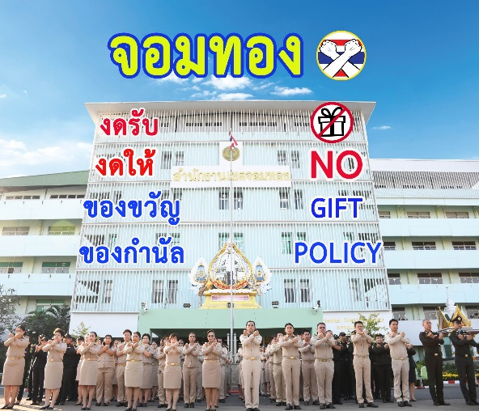
I22 ผู้บังคับบัญชาในแต่ละฝ่ายที่ท่านปฏิบัติงานมีการดำเนินการทางวินัยและคดีความตามกฎหมายกับเจ้าหน้าที่ที่มีการใช้อำนาจในทางที่ผิด (82.01 คะแนน) | หน่วยงานยังไม่มีการดำเนินการทางวินัยและคดีตามกฎหมายกับเจ้าหน้าที่ที่มีการใช้อำนาจในทางที่ผิดอย่างจริงจัง
I23 สำนักงานเขตที่ท่านปฏิบัติงานมีนโยบาย กฎ ระเบียบ และมาตรการควบคุมเจ้าหน้าที่ เพื่อลดโอกาสหรือป้องกันไม่ให้เกิดการทุจริต  (95.74 คะแนน) | หน่วยงานมีนโยบาย กฎ ระเบียบ และมาตรการควบคุมเจ้าหน้าที่ เพื่อลดโอกาสหรือป้องกันไม่ให้เกิดการทุจริตแต่ยังขาดการบังคับใช้หรือการยึดถือปฏิบัติอย่างจริงจัง
I24 สำนักงานเขตที่ท่านปฏิบัติงาน ผู้บังคับบัญชา กำชับ สั่งการเฝ้าระวัง ป้องกันการทุจริตในแต่ละฝ่าย มีกระบวนการจัดการเรื่องร้องเรียนการทุจริต และแต่ละฝ่ายมีแนวทางป้องกันและปราบปรามการทุจริตที่ชัดเจน  (95.14 คะแนน) | หน่วยงานมีกระบวนการจัดการเรื่องร้องเรียนการทุจริต และแนวทางป้องกันและปราบปรามการทุจริตที่ชัดเจนแล้วแต่ยังขาดการติดตาม กำกับดูแล
I25 สำนักงานเขตที่ท่านปฏิบัติงาน ประสบความสำเร็จในการยับยั้งการทุจริตได้  (95.11 คะแนน) | การยับยั้งการทุจริตของหน่วยงานยังไม่ประสบผลสำเร็จเท่าที่ควร เนื่องจากเจ้าหน้าที่ของหน่วยงานยังคงไม่ให้ความสำคัญในการป้องกันการทุจริต ตลอดจนผู้บริการของหน่วยงานยังไม่ให้ความสำคัญเท่าที่ควร | 1. หน่วยงานมีการเปิดเผยสถิติการร้องเรียนการทุจริต และสถานะความก้าวหน้าในการดำเนินการ โดยอาจจัดทำในรูปแบบอินโฟกราฟิก หรือบอร์ดประชาสัมพันธ์ เผยแพร่ผ่ายช่องทางต่าง ๆ ของหน่วยงาน  2. ผู้บริหารหน่วยงานประกาศเจตนารมณ์ในการต่อต้านการทุจริตทุกรูปแบบ พร้อมทั้งเป็นแบบอย่างที่ดีในการปฏิบัติงาน และคอยกำชับ กำกับ ติดตามเจ้าหน้าที่ให้ปฏิบัติหน้าที่ด้วยความสุจริต โปร่งใส | 1. ดำเนินการเปิดเผยสถิติการร้องเรียนการทุจริต และสถานะความก้าวหน้าในการดำเนินการ  2. ผู้บริหารหน่วยงานประกาศเจตนารมณ์ในการต่อต้านการทุจริตทุกรูปแบบ พร้อมทั้งเป็นแบบอย่างที่ดีในการปฏิบัติงาน และคอยกำชับ กำกับ ติดตามเจ้าหน้าที่ให้ปฏิบัติหน้าที่ด้วยความสุจริต โปร่งใส | 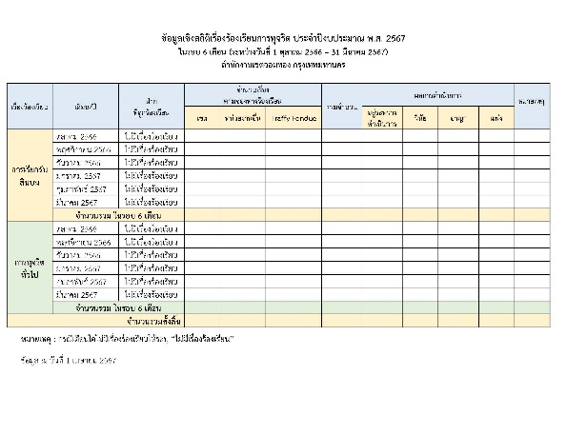
แบบวัดการรับรู้ของผู้มีส่วนได้ส่วนเสียภายนอก (EIT)
ตัวชี้วัดที่ 6 คุณภาพการดำเนินงาน
E1 เจ้าหน้าที่ของสำนักงานเขตที่ท่านติดต่อมีการปฏิบัติงาน/ให้บริการ ด้วยความเต็มใจในการให้บริการ มีการชี้แจงขั้นตอนปฏิบัติที่ชัดเจน ปฏิบัติตามขั้นตอนและระยะเวลาที่กำหนด  (96.43 คะแนน) | การให้บริการของเจ้าหน้าที่ยังมีการเลือกปฏิบัติ หรือมีการให้บริการโดยไม่เป็นไปตามขั้นตอน และกรอบระยะเวลาที่กำหนด | 1. เผยแพร่ประชาสัมพันธ์คู่มือ/มาตรฐานการให้บริการของหน่วยงานให้ผู้ปฏิบัติงาน และผู้มาติดต่อหรือรับบริการได้รับทราบ โดยอาจจัดทำในรูปแบบของอินโฟกราฟิก ป้ายประชาสัมพันธ์ เป็นต้น  2. มีการจัดประชุมชี้แจง ซักซ้อมทำความเข้า พร้อมเน้นย้ำให้ผู้ปฏิบัติงาน ยึดถือและปฏิบัติตามคู่มือ/มาตรฐานการให้บริการอย่างเคร่งครัด  3. จัดทำแบบประเมินความพึงใจในการให้บริการของเจ้าหน้าที่ผู้ปฏิบัติงาน โดยอาจประเมินเป็นรายบุคคล หรือฝ่าย ให้แก่ผู้มาติดต่อหรือรับบริการ เพื่อเป็นการตรวจสอบและประเมินผลการให้บริการของเจ้าหน้าที่/ฝ่ายที่ให้บริการ และนำผลการประเมินนั้นไปใช้เป็นส่วนหนึ่งในการพิจารณาประเมินผลการปฏิบัติงานของเจ้าหน้าที่/ฝ่ายที่ให้บริการ | 1. ดำเนินการเผยแพร่ประชาสัมพันธ์คู่มือ/มาตรฐานการให้บริการของหน่วยงานให้ผู้ปฏิบัติงาน และผู้มาติดต่อหรือรับบริการได้รับทราบ  2. ดำเนินการจัดประชุมชี้แจง ซักซ้อมทำความเข้า พร้อมเน้นย้ำให้ผู้ปฏิบัติงาน ยึดถือและปฏิบัติตามคู่มือ/มาตรฐานการให้บริการอย่างเคร่งครัด  3. ดำเนินการจัดทำแบบประเมินความพึงใจในการให้บริการของเจ้าหน้าที่ผู้ปฏิบัติงาน ให้แก่ผู้มาติดต่อหรือรับบริการ เพื่อเป็นการตรวจสอบและประเมินผลการให้บริการของเจ้าหน้าที่/ฝ่ายที่ให้บริการ และนำผลการประเมินนั้นไปใช้เป็นส่วนหนึ่งในการพิจารณาประเมินผลการปฏิบัติงานของเจ้าหน้าที่/ฝ่ายที่ให้บริการ | 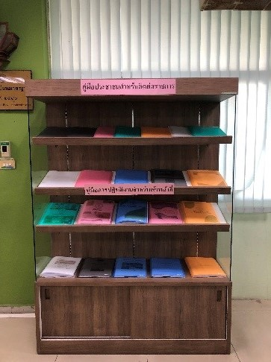  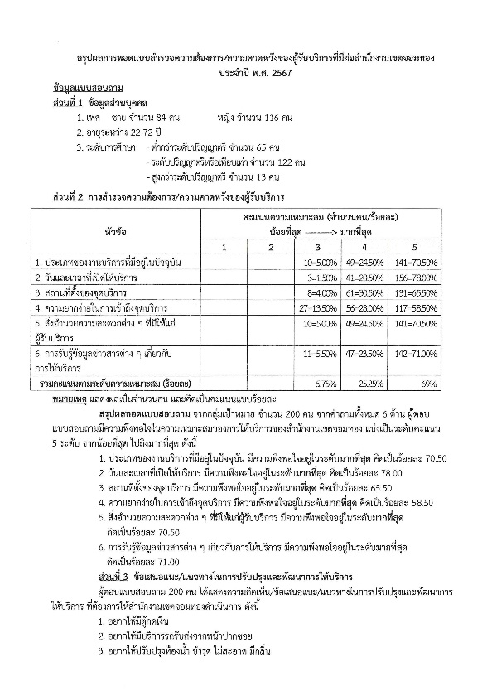
E2 เจ้าหน้าที่ของสำนักงานเขตที่ท่านติดต่อมีการปฏิบัติงาน/ให้บริการแก่ท่าน กับผู้มาติดต่อคนอื่น ๆ อย่างเท่าเทียมกันและไม่เลือกปฏิบัติ  (96.46 คะแนน) | การให้บริการของเจ้าหน้าที่ยังมีความไม่เท่าเทียมและมีการเลือกปฏิบัติต่อผู้มารับบริการหรือมาติดต่อหน่วยงาน
E3 เจ้าหน้าที่ของสำนักงานเขตท่านติดต่อให้ข้อมูลเกี่ยวกับการดำเนินการ/ให้บริการแก่ท่านอย่างชัดเจน เข้าใจง่าย ครบถ้วนไม่ปิดบังหรือบิดเบือนข้อมูล  (96.64 คะแนน) | การสื่อสารของเจ้าหน้าที่ในหน่วยงานยังขาดความสื่อสารที่ชัดเจน ประชาชนยังได้รับข้อมูลไม่ครบถ้วน
E4 เมื่อท่านติดตามงาน หรือเรื่องที่เคยขอรับบริการท่านได้รับความสะดวกจากเจ้าหน้าที่ในการให้ข้อมูลว่าอยู่ระหว่างขั้นตอนหรือมีกำหนดการจะแล้วเสร็จ  (96.35 คะแนน) | เจ้าหน้าที่ของหน่วยงานยังขาดการสื่อสารที่ชัดเจน หรือยังไม่ทราบระเบียบขั้นตอนการดำเนินงานอย่างดีพอ
E5 ในรอบ 1 ปีที่ผ่านมา ท่านเคยถูกเจ้าหน้าที่ของสำนักงานเขตที่ท่านติดต่อร้องขอเงิน ของขวัญ  ของรางวัล วัสดุ อุปกรณ์สำนักงาน อื่น ๆ ที่สามารถคำนวณเป็นเงินได้ โดยไม่สมัครใจเพื่อสนับสนุนกิจการของหน่วยงาน  (99.67 คะแนน) | เจ้าหน้าที่ของหน่วยงานยังมีการร้องขอเงิน ของขวัญ ของรางวัล วัสดุ อุปกรณ์สำนักงาน อื่น ๆ ที่สามารถคำนวณเป็นเงินได้จากผู้มาติดต่อขอรับบริการ หรือมาติดต่อหน่วยงาน | 1. จัดทำ / จัดประชุมชี้แจง สร้างความรู้ ความเข้าใจประกาศกรุงเทพมหานคร เรื่อง นโยบายการไม่รับของขวัญและของกำนัลทุกชนิดจากการปฏิบัติหน้าที่ (No Gift Policy) และนโยบายต่อต้านการรับสินบน (Anti – Bribery Policy)  2. เผยแพร่สื่อประชาสัมพันธ์ เรื่อง นโยบายการไม่รับของขวัญและของกำนัลทุกชนิดจากการปฏิบัติหน้าที่ (No Gift Policy) และนโยบายต่อต้านการรับสินบน (Anti – Bribery Policy)  3. ผู้บริหารและเจ้าหน้าที่เขตทุกคนร่วมประกาศเจตนารมณ์ดำเนินการตามนโยบาย No Gift Policy อย่างเคร่งครัด  4. สร้างเครือข่ายเจ้าหน้าที่ในการจับตาเฝ้าระวังการปฏิบัติงานของเจ้าหน้าที่ ที่อาจก่อให้เกิดการทุจริต  5. จัดทำ และเผยแพร่ช่องทางการร้องเรียนการทุจริตและประพฤติมิชอบเพื่อให้เจ้าหน้าที่ช่วยกันเป็นหูเป็นตาในการปฏิบัติงานให้เกิดความสุจริต โปร่งใส | 1. ดำเนินการจัดทำ / จัดประชุมชี้แจง สร้างความรู้ ความเข้าใจประกาศกรุงเทพมหานคร เรื่อง นโยบายการไม่รับของขวัญและของกำนัลทุกชนิดจากการปฏิบัติหน้าที่ (No Gift Policy) และนโยบายต่อต้านการรับสินบน (Anti – Bribery Policy)  2. ดำเนินการเผยแพร่สื่อประชาสัมพันธ์ เรื่อง นโยบายการไม่รับของขวัญและของกำนัลทุกชนิดจากการปฏิบัติหน้าที่ (No Gift Policy) และนโยบายต่อต้านการรับสินบน (Anti – Bribery Policy)  3. ผู้บริหารและเจ้าหน้าที่เขตทุกคนร่วมประกาศเจตนารมณ์ดำเนินการตามนโยบาย No Gift Policy อย่างเคร่งครัด  4. ดำเนินการจัดทำ และเผยแพร่ช่องทางการร้องเรียนการทุจริตและประพฤติมิชอบเพื่อให้เจ้าหน้าที่ช่วยกันเป็นหูเป็นตาในการปฏิบัติงานให้เกิดความสุจริต โปร่งใส
E6 ในรอบ 1 ปีที่ผ่านมา ท่านเคยถูกผู้บริหารหรือเจ้าหน้าที่ของสำนักงานเขตติดต่อร้องขอ หรือมีพฤติการณ์ ร้องขอค่าอำนวยความสะดวก เงินใต้โต๊ะ จากการให้บริการ ช่วยพวกพ้อง ผู้รับเหมา ให้ได้เงินจากการจัดซื้อจัดจ้าง การทุจริตจากการจัดโครงการ เช่น การอบรมประชาชน การแจกจ่ายถุงยังชีพที่ไม่มีคุณภาพให้แก่ประชาชน การประเมินภาษีที่ไม่ตรงกับความเป็นจริง เป็นต้น  (99.96 คะแนน) | เจ้าหน้าที่ของหน่วยงานยังมีการติดต่อร้องขอ หรือมีพฤติการณ์ ร้องขอค่าอำนวยความสะดวก เงินใต้โต๊ะ จากการให้บริการ ช่วยพวกพ้อง ผู้รับเหมา ให้ได้เงินจากการจัดซื้อจัดจ้าง การทุจริตจากการจัดโครงการ เช่น การอบรมประชาชน การแจกจ่ายถุงยังชีพที่ไม่มีคุณภาพให้แก่ประชาชน การประเมินภาษีที่ไม่ตรงกับความเป็นจริง
ตัวชี้วัดที่ 7 ประสิทธิภาพการสื่อสาร
E7 การเผยแพร่ข้อมูลของสำนักงานเขตที่ท่านติดต่อ มีคู่มือสำหรับประชาชนในการขอรับบริการที่เผยแพร่เข้าถึงง่าย เข้าใจง่าย ข้อมูล เอกสาร หลักฐานที่ต้องจัดเตรียมในการขอรับบริการต่าง ๆ มีความชัดเจน  (95.46 คะแนน) | หน่วยงานมีคู่มือประชาชนแล้ว แต่ยังอาจอยู่ในจุดให้บริการที่เห็นได้อยาก หรือคู่มือยังมีความไม่น่าสนใจเท่าที่ควร | - เผยแพร่ประชาสัมพันธ์คู่มือ/มาตรฐานการให้บริการของหน่วยงานให้ผู้มาติดต่อหรือรับบริการรับทราบ โดยอาจจัดทำในรูปแบบของอินโฟ-กราฟิก ป้ายประชาสัมพันธ์ แผ่นพับ เป็นต้น โดยอาจจัดวางในสถานที่ที่สามารถเห็นได้โดยง่าย | - ดำเนินการเผยแพร่ประชาสัมพันธ์คู่มือ/มาตรฐานการให้บริการของหน่วยงานให้ผู้มาติดต่อหรือรับบริการรับทราบ
E8 สำนักงานเขตที่ท่านติดต่อมีการสื่อสารภาพลักษณ์องค์กรที่ทันสมัยและโปร่งใส  (95.80 คะแนน) | หน่วยงานมีภาพลักษณ์องค์กรที่ทันสมัยและโปร่งใสแล้ว แต่ยังขาดการสื่อสารประชาสัมพันธ์แก่ผู้มาติดต่อ | - หน่วยงานมีการจัดสถานที่รับบริการให้ทันสมัย มีช่องทาง One Stop Service หรือจุดประชาสัมพันธ์ให้บริการ เจ้าหน้าที่ในหน่วยงานปฏิบัติหน้าที่ด้วยความเต็มใจ พร้อมเอาใจใส่และให้การช่วยเหลือผู้มาติดต่อหรือรับบริการ และมีการเผยแพร่ประชาสัมพันธ์การให้บริการเพื่อสร้างความเชื่อมั่นแก่ผู้มาติดต่อหรือรับบริการ | - ดำเนินการจัดสถานที่รับบริการให้ทันสมัย มีช่องทาง One Stop Service หรือจุดประชาสัมพันธ์ให้บริการ เจ้าหน้าที่ในหน่วยงานปฏิบัติหน้าที่ด้วยความเต็มใจ พร้อมเอาใจใส่และให้การช่วยเหลือผู้มาติดต่อหรือรับบริการ และมีการเผยแพร่ประชาสัมพันธ์การให้บริการเพื่อสร้างความเชื่อมั่นแก่ผู้มาติดต่อหรือรับบริการ | 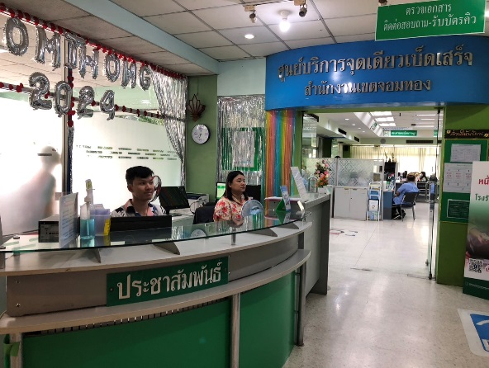
E9 สำนักงานเขตที่ท่านติดต่อมีช่องทางในการร้องเรียนการทุจริตต่อการปฏิบัติงานของเจ้าหน้าที่ผ่านช่องทางออนไลน์หรือช่องทางอื่นใด มีช่องทางออนไลน์สำหรับรับฟังคำติชม หรือแสดงความคิดเห็นเกี่ยวกับการดำเนินงานหรือการให้บริการ  (94.38 คะแนน) | หน่วยงานมีช่องทางการร้องเรียนการทุจริตแล้ว แต่การสื่อสารประชาสัมพันธ์ยังไม่ชัดเจนเพียงพอ หรือประชาชนยังขาดความเชื่อมั่นในกระบวนการดังกล่าว | - หน่วยงานมีการเผยแพร่ประชาสัมพันธ์ช่องทางในการร้องเรียน  การทุจริต ผ่านช่องทางต่าง ๆ ให้ผู้มาติดต่อหรือขอรับบริการได้รับทราบ โดยอาจจัดทำในรูปแบบอินโฟกราฟิก หรือป้ายประชาสัมพันธ์ในสถานที่สามารถเห็นได้โดยง่าย | - ดำเนินการเผยแพร่ประชาสัมพันธ์ช่องทางในการร้องเรียน  การทุจริต ผ่านช่องทางต่าง ๆ ให้ผู้มาติดต่อหรือขอรับบริการได้รับทราบ
E10 สำนักงานเขตที่ท่านติดต่อมีการเผยแพร่ประชาสัมพันธ์ข้อมูลผลการดำเนินงานผ่านทางเว็บไซต์หรือสื่อสังคมออนไลน์  (95.33 คะแนน) | หน่วยงานมีช่องทางในการสื่อสารประชาสัมพันธ์แล้ว แต่การสื่อสารยังอาจขาดความชัดเจน หรือยังไม่มีความน่าสนใจเท่าที่ควร | - หน่วยงานมีการเผยแพร่ประชาสัมพันธ์ผลการดำเนินงานของหน่วยงานอย่างสม่ำเสมอผ่านช่องทางต่าง ๆ ของหน่วยงาน | - ดำเนินการเผยแพร่ประชาสัมพันธ์ผลการดำเนินงานของหน่วยงานอย่างสม่ำเสมอผ่านช่องทางต่าง ๆ | 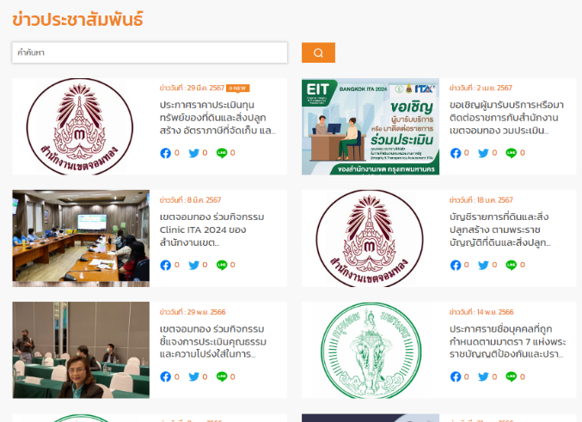
ตัวชี้วัดที่ 8 การปรับปรุงระบบการทำงาน
E11 เจ้าหน้าที่ของสำนักงานเขตที่ท่านติดต่อ ในภาพรวมมีการปรับปรุงการให้บริการประชาชนที่  ลดอุปสรรค ลดความยุ่งยากในการขอรับบริการจากเดิม  (95.52 คะแนน) | การสื่อสารประชาสัมพันธ์ของหน่วยงานยังไม่เพียงพอ ทำให้ผู้มาติดต่อหรือรับบริการหน่วยงาน ไม่สามารถรับทราบการปรับปรุงการทำงานของหน่วยงานได้ | 1. มีการจัดประชุมชี้แจง ซักซ้อมทำความเข้าใน พร้อมเน้นย้ำให้ผู้ปฏิบัติงาน ยึดถือและปฏิบัติตามคู่มือ/มาตรฐานการปฏิบัติงาน/ให้บริการอย่างเคร่งครัด  2. จัดทำแบบประเมินความพึงใจในการให้บริการของเจ้าหน้าที่ผู้ปฏิบัติงาน โดยอาจประเมินเป็นรายบุคคล หรือฝ่าย ให้แก่ผู้มาติดต่อหรือรับบริการ เพื่อเป็นการตรวจสอบและประเมินผลการให้บริการของเจ้าหน้าที่/ฝ่ายที่ให้บริการ และนำผลการประเมินนั้นไปใช้เป็นส่วนหนึ่งในการพิจารณาประเมินผลการปฏิบัติงานของเจ้าหน้าที่/ฝ่ายที่ให้บริการ  3. จัดประชุมชี้แจง ซักซ้อมทำความเข้าใจการปฏิบัติงานตามภารกิจต่าง ๆ ที่ได้รับมอบหมายในการปฏิบัติงาน ไม่ว่าจะเป็นขั้นตอน ระยะเวลาการดำเนินงาน เพื่อให้เจ้าหน้าที่สามารถสื่อสารกับผู้มาติดต่อ หรือรับบริการได้อย่างชัดเจน  4. ผู้บริหารกำชับ กำกับติดตาม ดูแลให้เจ้าหน้าที่ปฏิบัติงานอย่างเต็มกำลังความสามารถ พร้อมรับผิดชอบต่อผลการปฏิบัติงาน หรือให้บริการ | 1. ดำเนินการจัดประชุมชี้แจง ซักซ้อมทำความเข้าใน พร้อมเน้นย้ำให้ผู้ปฏิบัติงาน ยึดถือและปฏิบัติตามคู่มือ/มาตรฐานการปฏิบัติงาน/ให้บริการอย่างเคร่งครัด  2. ดำเนินการจัดทำแบบประเมินความพึงใจในการให้บริการของเจ้าหน้าที่ผู้ปฏิบัติงาน ให้แก่ผู้มาติดต่อหรือรับบริการ เพื่อเป็นการตรวจสอบและประเมินผลการให้บริการของเจ้าหน้าที่/ฝ่ายที่ให้บริการ และนำผลการประเมินนั้นไปใช้เป็นส่วนหนึ่งในการพิจารณาประเมินผลการปฏิบัติงานของเจ้าหน้าที่/ฝ่ายที่ให้บริการ  3. ดำเนินการจัดประชุมชี้แจง ซักซ้อมทำความเข้าใจการปฏิบัติงานตามภารกิจต่าง ๆ ที่ได้รับมอบหมายในการปฏิบัติงาน ไม่ว่าจะเป็นขั้นตอน ระยะเวลาการดำเนินงาน เพื่อให้เจ้าหน้าที่สามารถสื่อสารกับผู้มาติดต่อ หรือรับบริการได้อย่างชัดเจน  4. ผู้บริหารกำชับ กำกับติดตาม ดูแลให้เจ้าหน้าที่ปฏิบัติงานอย่างเต็มกำลังความสามารถ พร้อมรับผิดชอบต่อผลการปฏิบัติงาน หรือให้บริการ
E12 เจ้าหน้าที่ของสำนักงานเขตที่ท่านติดต่อ มีความพร้อมในการปฏิบัติงานตามเวลาราชการ หรือหากเลยเวลาราชการหากยังติดค้างก็มีการให้บริการจนแล้วเสร็จเพื่อให้ประชาชนเสียเวลาโดยไม่เรียกร้องเงินพิเศษหรือประโยชน์อื่นใด  (93.45 คะแนน) | ผู้มาติดต่อหรือรับบริการเห็นว่าเจ้าหน้าที่บางคนของหน่วยงาน ยังไม่มีความพร้อม  ในการปฏิบัติงานตามเวลาราชการ หรือในกรณีที่เลยเวลาปฏิบัติราชการและยังมีการติดค้างการให้บริการอยู่
E13 สำนักงานเขตที่ท่านติดต่อ มีการนำเทคโนโลยีต่าง ๆ มาใช้ในการดำเนินงานตามภารกิจ เช่น การให้บริการผ่านโทรศัพท์มือถือ การจองคิว หรือการอำนวยความสะดวกให้แก่ประชาชนผ่านระบบเทคโนโลยีสารสนเทศต่าง ๆ  (94.76 คะแนน) | การสื่อสารประชาสัมพันธ์ของหน่วยงานยังไม่เพียงพอ ทำให้ผู้มาติดต่อหรือรับบริการหน่วยงาน ไม่ทราบว่าหน่วยงานได้มีการนำเทคโนโลยีมาใช้ในการดำเนินงานตามภารกิจของหน่วยงานแล้ว | 1. จัดอบรม สร้างความรู้ความเข้าใจการให้บริการผ่านระบบ E - service ให้แก่เจ้าหน้าที่ผู้ปฏิบัติงาน  2. จัดทำคู่มือการให้บริการผ่านระบบ E – service และเผยแพร่คู่มือให้แก่เจ้าหน้าที่ผู้ปฏิบัติงาน และประชาชนผู้รับบริการสามารถศึกษา  ทำความเข้าใจได้โดยง่าย  3. จัดทำและเผยแพร่ประชาสัมพันธ์ช่องทางการแสดงความคิดเห็น/ข้อเสนอแนะ เพื่อเปิดโอกาสให้ผู้มาติดต่อ หรือรับบริการ สามารถแสดงความคิดเห็น/ข้อเสนอแนะได้ | 1. ดำเนินการจัดทำคู่มือการให้บริการผ่านระบบ E – service และเผยแพร่คู่มือให้แก่เจ้าหน้าที่ผู้ปฏิบัติงาน และประชาชนผู้รับบริการสามารถศึกษา  ทำความเข้าใจได้โดยง่าย  2. ดำเนินการจัดทำและเผยแพร่ประชาสัมพันธ์ช่องทางการแสดงความคิดเห็น/ข้อเสนอแนะ เพื่อเปิดโอกาสให้ผู้มาติดต่อ หรือรับบริการ สามารถแสดงความคิดเห็น/ข้อเสนอแนะได้ | 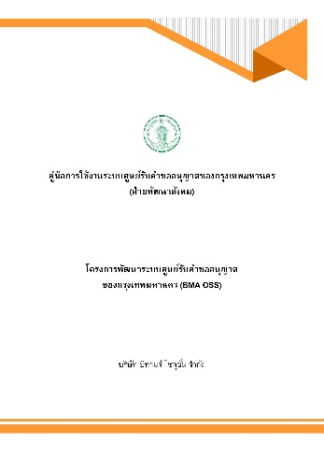  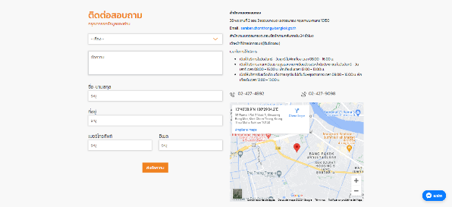
E14 สำนักงานเขตที่ท่านติดต่อเปิดโอกาสให้ผู้รับบริการ ผู้มาติดต่อ หรือผู้มีส่วนได้เสียเข้าไปมีส่วนร่วมในการพัฒนาการดำเนินงาน หรือการให้บริการให้ดีขึ้น (94.74 คะแนน) | ผู้มาติดต่อหรือรับบริการหน่วยงานเห็นว่า หน่วยงานยังขาดการเปิดโอกาสให้บุคคลภายนอกเข้าไปมีส่วนร่วม  ในการพัฒนาการดำเนินงานของหน่วยงาน หรือการให้บริการให้ดีขึ้น | 1. หน่วยงานมีการเปิดโอกาสให้ผู้รับบริการ ผู้มาติดต่อ หรือผู้มีส่วนได้เสียเข้าไปมีส่วนร่วมในการพัฒนาการดำเนินงาน หรือการให้บริการ  2. หน่วยงานมีการเผยแพร่ช่องทางในการเปิดโอกาสให้ผู้รับบริการ ผู้มาติดต่อ หรือผู้มีส่วนได้เสียเข้าไปมีส่วนร่วมในการพัฒนาการดำเนินงาน หรือการให้บริการ | - ดำเนินการเผยแพร่ช่องทางในการเปิดโอกาสให้ผู้รับบริการ ผู้มาติดต่อ หรือผู้มีส่วนได้เสียเข้าไปมีส่วนร่วมในการพัฒนาการดำเนินงาน หรือการให้บริการ
E15 จากประสบการณ์ของท่านในรอบปีที่ผ่านมา สำนักงานเขตที่ท่านติดต่อ มีการปรับปรุง  การดำเนินงานให้มีความโปร่งใส  (95.59 คะแนน) | การสื่อสารประชาสัมพันธ์ของหน่วยงานยังไม่เพียงพอ ทำให้ผู้มาติดต่อหรือรับบริการหน่วยงาน ไม่ทราบว่าหน่วยงานได้มีการปรับปรุงการดำเนินงานให้มีความโปร่งใสแล้ว | - หน่วยงานมีการเผยแพร่ประชาสัมพันธ์ผลการดำเนินงานให้ผู้รับบริการ หรือผู้มาติดต่อได้รับรู้รับทราบผ่านช่องทางต่าง ๆ รวมทั้งมีการเผยแพร่ประชาสัมพันธ์ผลการประเมิน ITA ให้ประชาชนรับทราบ | - ดำเนินการเผยแพร่ประชาสัมพันธ์ผลการดำเนินงานให้ผู้รับบริการ หรือผู้มาติดต่อได้รับรู้รับทราบผ่านช่องทางต่าง ๆ รวมทั้งมีการเผยแพร่ประชาสัมพันธ์ผลการประเมิน ITA ให้ประชาชนรับทราบ | 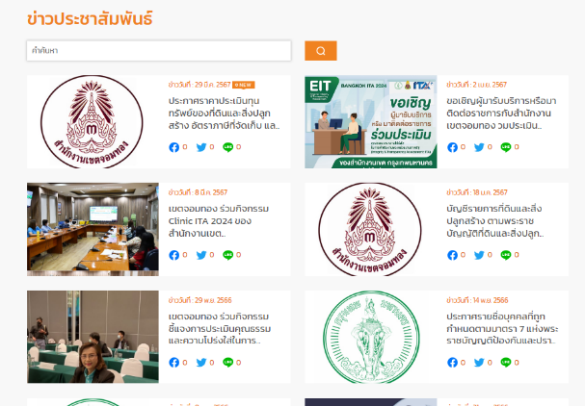
แบบวัดการเปิดเผยข้อมูลสาธารณะ (OIT)
ตัวชี้วัดที่ 9 การเปิดเผยข้อมูล
O1 – O22  (100 คะแนน) | หน่วยงานยังไม่มีการเปิดเผยข้อมูลตามที่กำหนด หรือการเปิดเผยข้อมูลดังกล่าวยังไม่เป็นไปตามองค์ประกอบที่กำหนด | 1. หน่วยงานมอบหมายเจ้าหน้าที่ผู้รับผิดชอบเพื่อดำเนินการในประเด็นตามหัวข้อที่กำหนด  2. หน่วยงานดำเนินการเปิดเผยข้อมูลให้ครบถ้วนตามหัวข้อที่กำหนด / ตามองค์ประกอบในแต่ละหัวข้อที่กำหนด  3. ผู้บริหารหน่วยงานกำกับดูแลให้การเปิดเผยข้อมูลเป็นไปตามหัวข้อที่กำหนด / ตามองค์ประกอบในแต่ละหัวข้อที่กำหนด | 1. ดำเนินการแต่งตั้งคณะทำงานกิจกรรม ITA และมอบหมายเจ้าหน้าที่ผู้รับผิดชอบเพื่อดำเนินการในประเด็นตามหัวข้อที่กำหนด  2. หน่วยงานดำเนินการเปิดเผยข้อมูลให้ครบถ้วนตามหัวข้อที่กำหนด / ตามองค์ประกอบในแต่ละหัวข้อที่กำหนด  3. ผู้บริหารหน่วยงานกำกับดูแลให้การเปิดเผยข้อมูลเป็นไปตามหัวข้อที่กำหนด / ตามองค์ประกอบในแต่ละหัวข้อที่กำหนด | 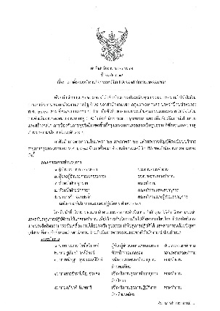  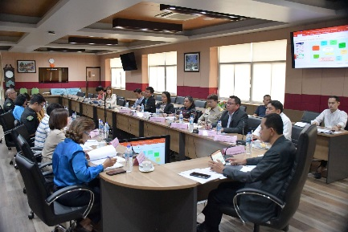
ตัวชี้วัดที่ 10 การป้องกันการทุจริต
O23 – O30  (100 คะแนน) | หน่วยงานยังไม่มีการเปิดเผยข้อมูลตามที่กำหนด หรือการเปิดเผยข้อมูลดังกล่าวยังไม่เป็นไปตามองค์ประกอบที่กำหนด | 1. หน่วยงานมอบหมายเจ้าหน้าที่ผู้รับผิดชอบเพื่อดำเนินการในประเด็นตามหัวข้อที่กำหนด  2. หน่วยงานดำเนินการเปิดเผยข้อมูลให้ครบถ้วนตามหัวข้อที่กำหนด / ตามองค์ประกอบในแต่ละหัวข้อที่กำหนด  3. ผู้บริหารหน่วยงานกำกับดูแลให้การเปิดเผยข้อมูลเป็นไปตามหัวข้อที่กำหนด / ตามองค์ประกอบในแต่ละหัวข้อที่กำหนด | 1. ดำเนินการแต่งตั้งคณะทำงานกิจกรรม ITA และมอบหมายเจ้าหน้าที่ผู้รับผิดชอบเพื่อดำเนินการในประเด็นตามหัวข้อที่กำหนด  2. หน่วยงานดำเนินการเปิดเผยข้อมูลให้ครบถ้วนตามหัวข้อที่กำหนด / ตามองค์ประกอบในแต่ละหัวข้อที่กำหนด  3. ผู้บริหารหน่วยงานกำกับดูแลให้การเปิดเผยข้อมูลเป็นไปตามหัวข้อที่กำหนด / ตามองค์ประกอบในแต่ละหัวข้อที่กำหนด

